国之重器 世纪工程——科普篇
基地编号：G01002 基地名称：三峡大坝研学基地
一、课程名称
国之重器 世纪工程——科普篇
二、课程内容
（一）截流石的特点及作用+动手拼装；
（二）三峡工程概况+探究答题
（三）水力发电机的发电原理+动手拼装；
三、课程目标
（一）价值体认
通过研学课程，引发学生对三峡工程的兴趣，激发学生的民族自豪感。
（二）责任担当

通过导师讲解以及实践课堂手工制作，使学生认识到任何一项工作都要有锲而不舍的精神，不积跬步，无以至千里。
（三）问题解决
通过研学课堂，培养学生团队协作意识；锻炼学生独立思考及解决问题的能力；
（四）创意物化
通过制作截流石及发电机模型，了解截流石的作用及发电机原理。
四、教学重难点
（一）截流石的作用
通过研学课堂，让学生清楚地了解什么是大江截流以及截流石在截流中的作用。
（二）水力发电机原理
通过研学课堂，使学生了解水力发电机的工作原理。
五、课程时长
180分钟
六、适用学段
小学4-6年级、初中
七、研学地点
三峡大坝研学基地
八、配备师资
50名学生配备研学导师1名
九、研学用具
教具展板、手工拼装道具

十、研学流程
（一）自主探究课堂（60分钟）
学生在坛子岭园区、185平台边参观边听讲解，提出并记录相关问题，自主探究三峡水电科技奥秘；

（二）实践课堂（120分钟）
1.基地导师在截流园结合实景授课，讲解截流石知识点。（20分钟）
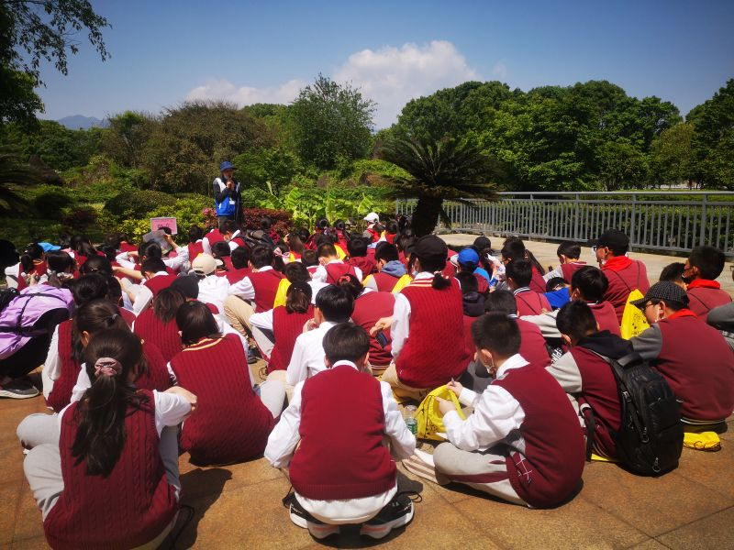

2.学生动手拼装截流石模型。（10分钟）
3.基地导师在截流园广场结合实景授课，讲解三峡大坝的结构及综合效益，并带领学生完成探究性答题。（40分钟）
4.基地导师在截流园结合实景及展板授课，讲解水力发电机工作原理，以及清洁能源概念，使学生了解三峡大坝作为全球最大的清洁能源基地所发挥的作用。（30分钟）
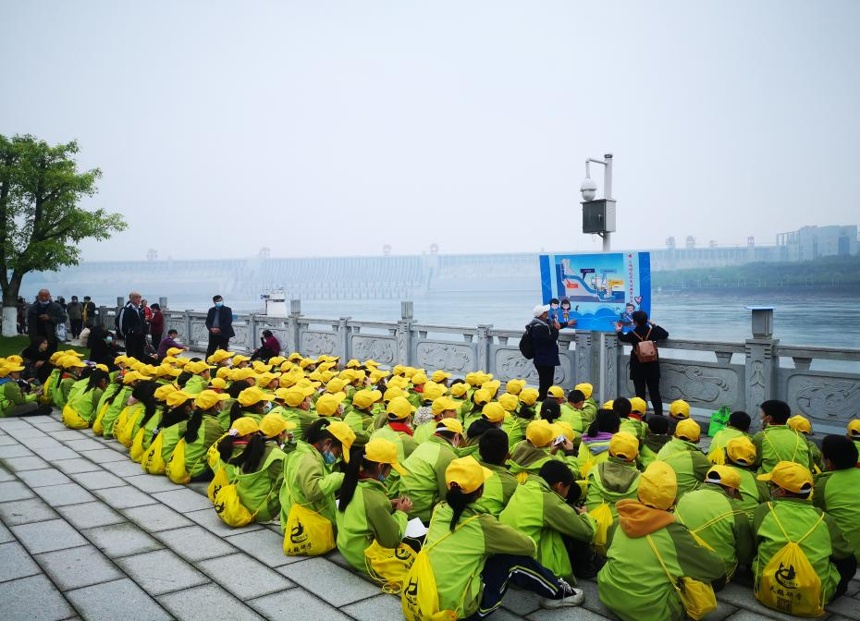

5.学生动手拼装水力发电机模型（20分钟）

十一、研学评价
按照《宜昌市研学旅行评价试行办法》的相关规定，给予A、B、C、D等级的评价。

